
《Web前端技术》
实 验 报 告

学 号： 150923045
姓 名： 王 伟
指导教师： 张 曦 元
学 院： 计算机与信息学院
专 业： 计算机科学与技术
年级班级： 2023 级 4 班

安庆师范大学计算机与信息学院
2024-2025学年第二学期

安庆师范大学学生实验守则

一、应按照课程教学计划安排，准时上课，不得迟到早退。
二、实验前应认真阅读实验指导书，明确实验目的、原理、步骤，预习有关理论知识。
三、遵守实验室规章制度，不得喧哗和打闹，不准抽烟、随地吐痰和乱丢纸屑等杂物；有净化要求的实验室，进室须换鞋。
四、严格遵守仪器设备操作规程，爱护仪器设备，节约使用材料，服从实验教师和技术人员的指导。未经许可，不得动用与实验无关的仪器设备及其他物品。
五、实验中不得擅自离开操作岗位，应仔细观察，认真记录，不得抄袭他人实验数据。
六、实验时须注意安全，杜绝发生人为安全事故。遇到问题，应及时向指导教师报告。
七、实验完毕，应清理实验现场。经指导教师检查仪器设备和实验记录后，方可离开。
八、实验后应认真完成实验报告，包括数据处理、图表绘制、结果分析等。实验报告应在规定时间内交给指导教师批阅。
九、实验过程中，因不慎造成实验设备损坏，应填写仪器损坏登记表，由指导教师根据情况进行处理。
十、因违反操作规程、擅自动用与实验无关的仪器设备、私自拆卸实验设备等不当行为，造成损失和事故的，须做出书面检查，视情节轻重和认错态度，按规定予以赔偿。
十一、进入开放实验室做实验时，应遵守《安庆师范大学关于实验室向学生开放的暂行规定》（校教字〔2018〕6号）。
目 录
序号 | 实验项目名称 | 实验时数
1 | 实验一：Web 前端开发工具使用及HTML 基础 | 2
2 | 实验二：HTML 文本、段落与列表 | 2
3 | 实验三：HTML 表格和框架设计 | 2
4 | 实验四：HTML 表单应用 | 2
5 | 实验五：HTML 超链接与多媒体 | 2
6 | 实验六：CSS+DIV 基础 | 4
7 | 实验七：CSS 综合应用 | 2
8 | 实验八：CSS+DIV整体网页设计 | 2
9 | 实验九：JavaScript 基础语法 | 2
10 | 实验十：JavaScript 内置函数与内置对象 | 4
11 | 实验十一：JavaScrip 事件 | 2
12 | 实验十二：BOM 和 DOM | 4
13 | 实验十三：JavaScript综合应用 | 4

实验名称： 实验八：CSS+DIV整体网页设计
实验日期： 2025年4月22 日（上午） 第 1，2 节
实验地点： L214
- 实验目的
1.掌握CSS的基本语法规则。
2.掌握CSS的常用选择符。
3.掌握在网页上应用CSS的方法。
4.学习CSS+DIV整体网页设计方法。

- 实验环境与工具
Edge浏览器，Visual Studio Code，Window11，NotePad++

三、实验内容
掌握CSS+DIV整体设计网页方法

四、实验步骤
1、结合运行效果阅读下面例程 sy8-1.html，然后随意修改 CSS 样式，查看变化情况。
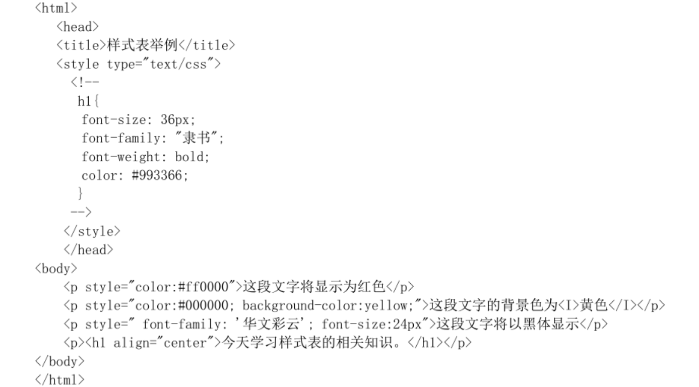
2、为上面例程增加样式规则，定义类选择符和 ID 选择符，使得<p>的文字均为楷体、红色。最后一段文字为隶书，蓝色。保存为 sy8-2.html。

3、利用插入 CSS 样式的三种方法实现以下效果图。分别保存为 sy8-3-1.html、sy8-3-2.html、sy8-3-3.html。
说明：网页背景颜色值 #CC99FF，一级标题的背景颜色值黄色，段落的背景颜色值 #FF99FF，字体为 italic，字体颜色为蓝色。
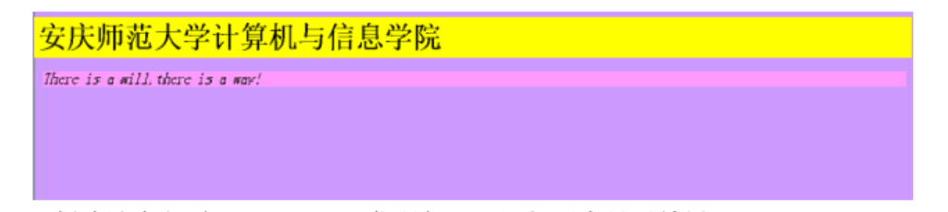

4、（1）创建站点主页 sy8-4.html，代码如下。运行观察显示效果
（2）创建样式表文件 css.css。代码见下一页。运行主页 sy8-4.html 观察显示效果
（3）比较两次主页的显示，进行适当修改使页面更加美观。

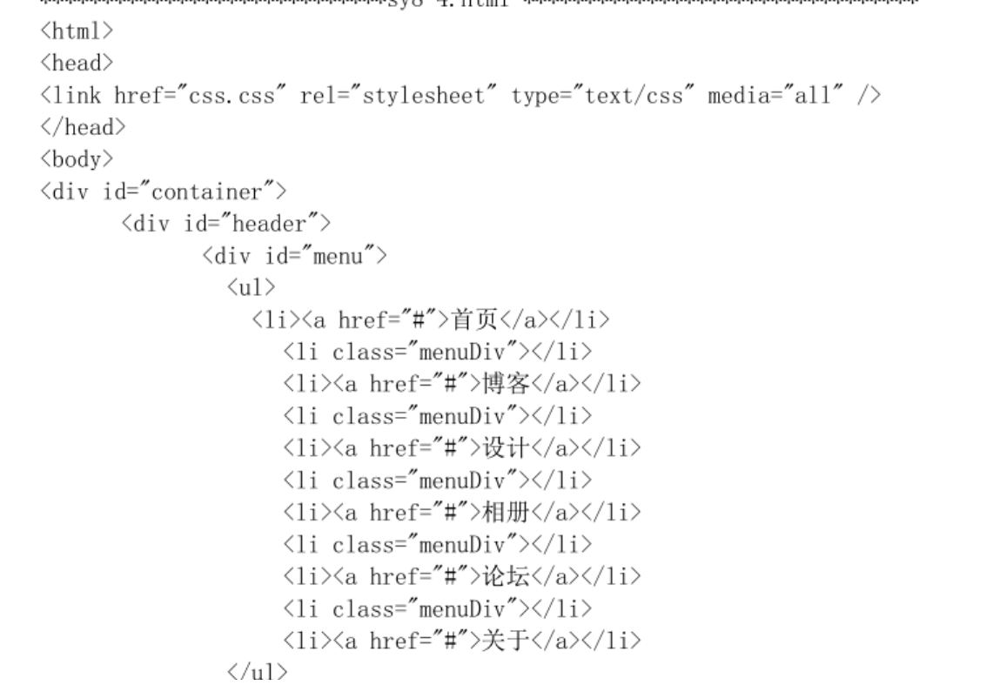

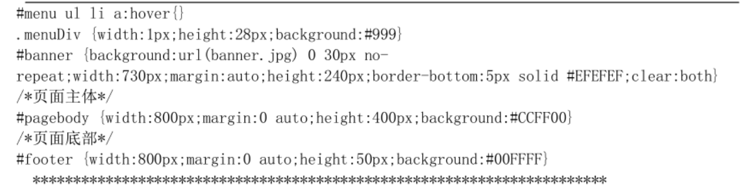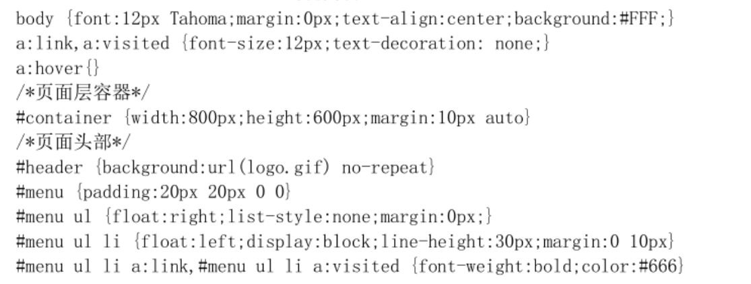

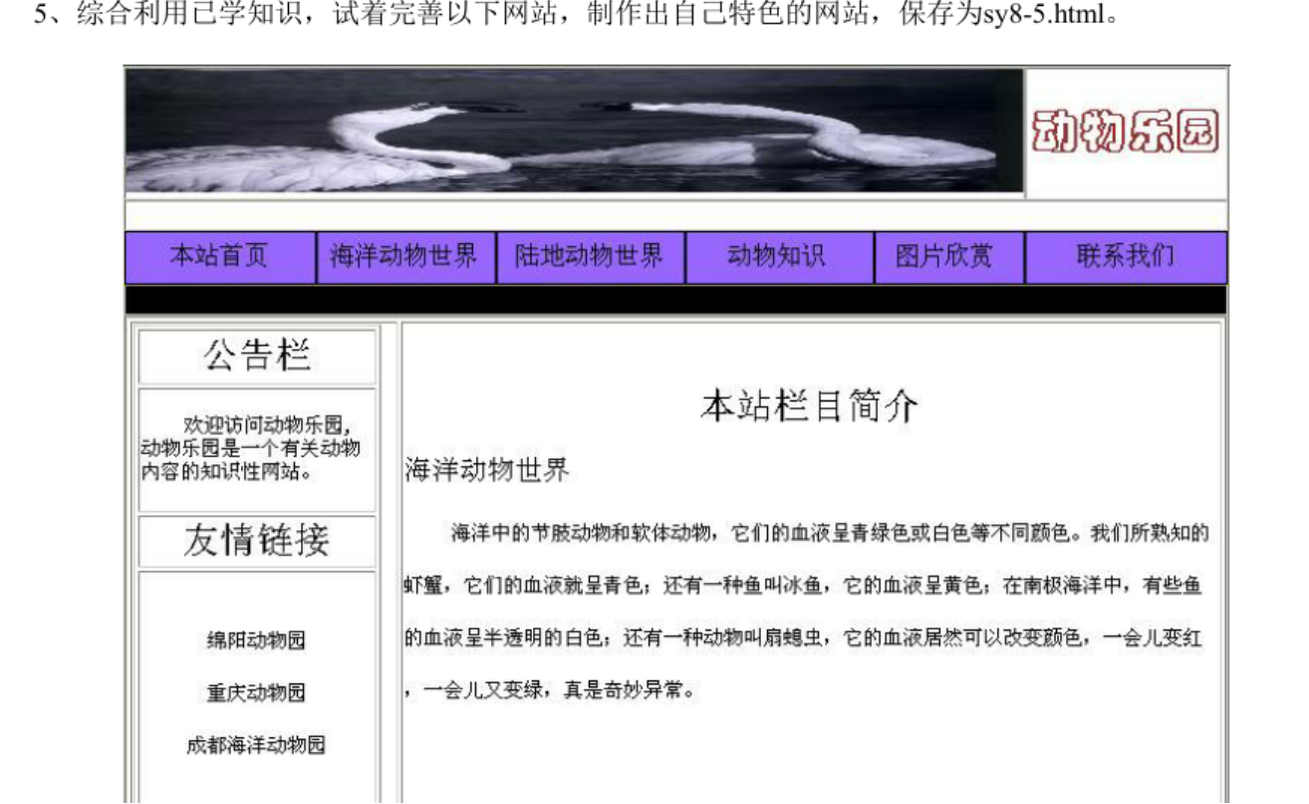

五、实验结果记录及分析
sy1代码：
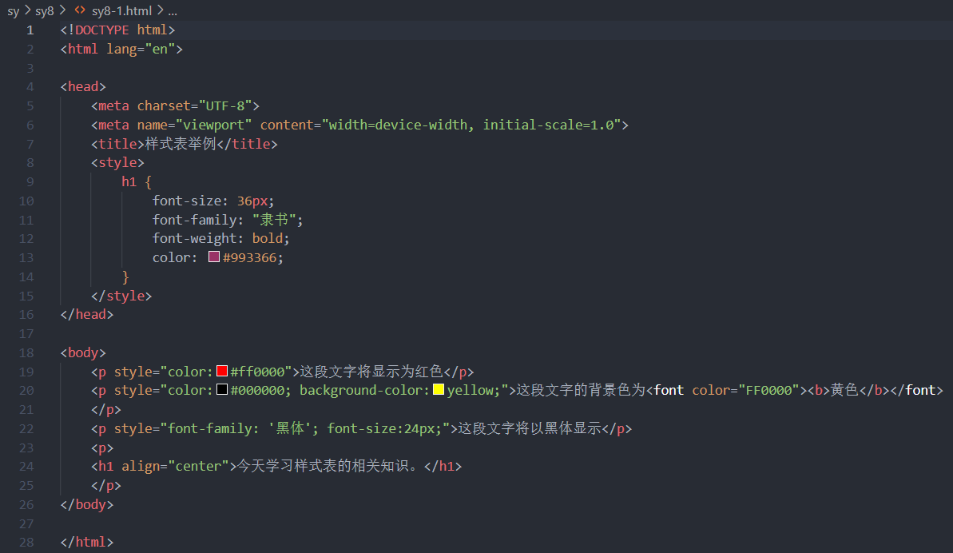
sy1效果：
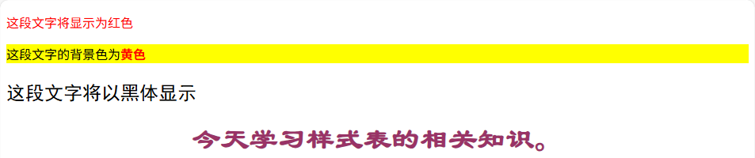
sy2代码：
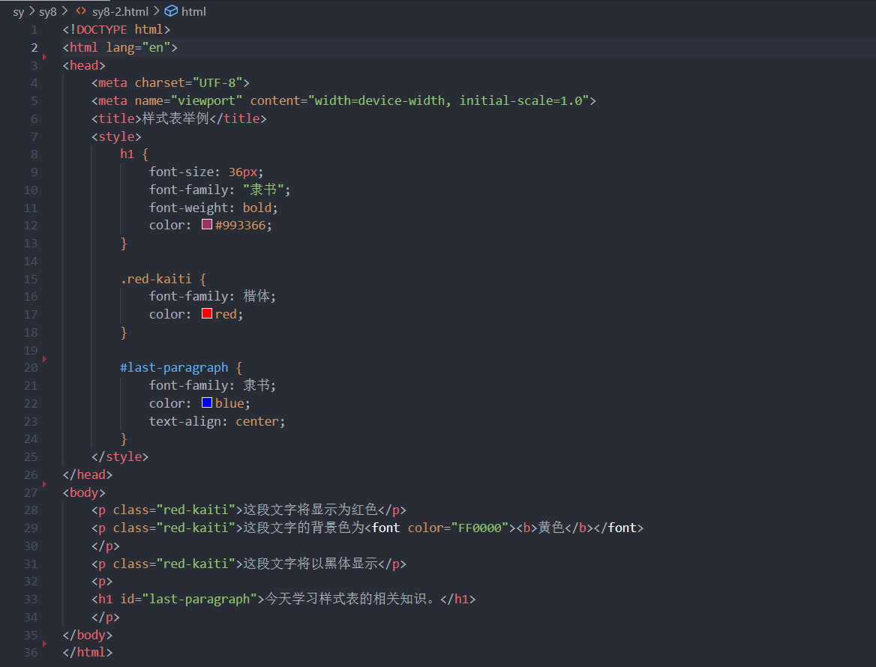
sy2效果：

sy3-1代码：
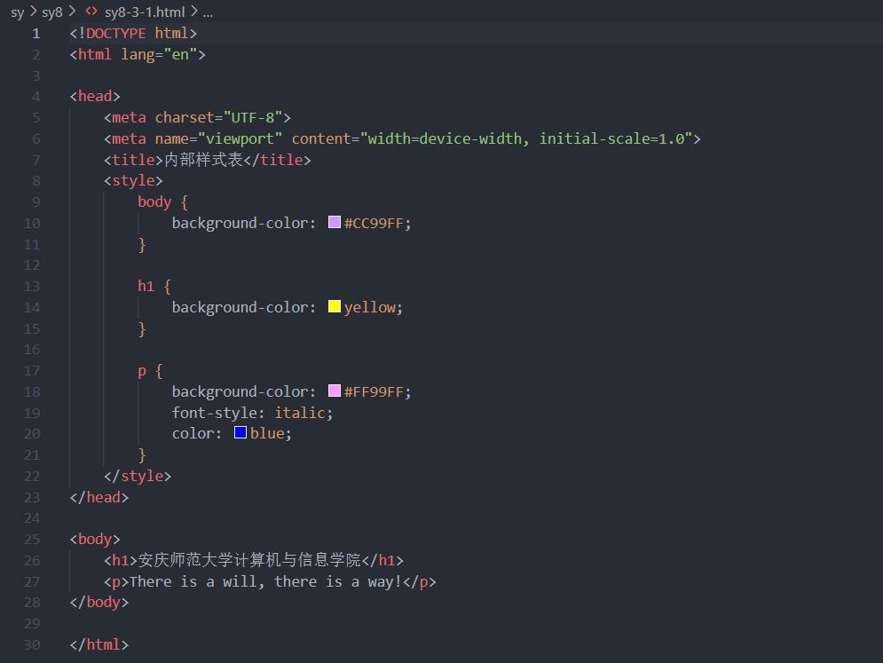
sy3-1效果：
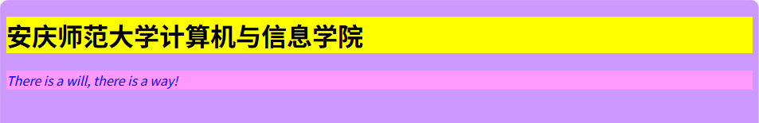
sy3-2代码：
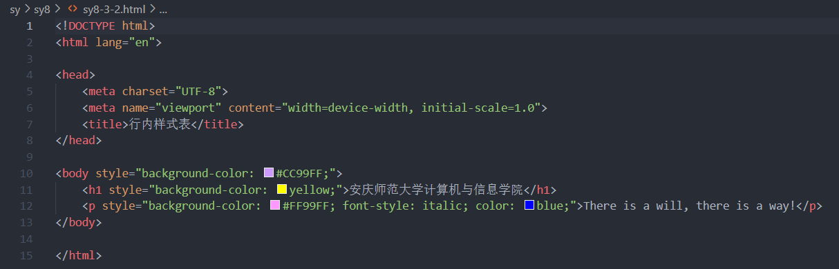
sy3-2效果：

sy3-3代码：
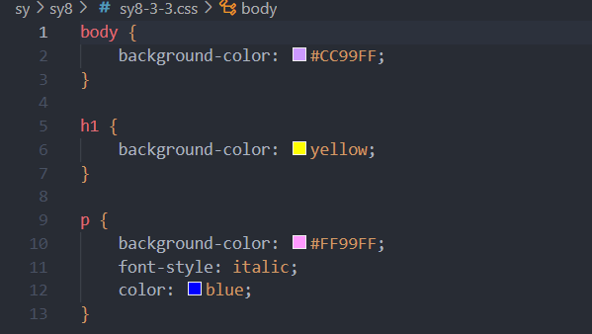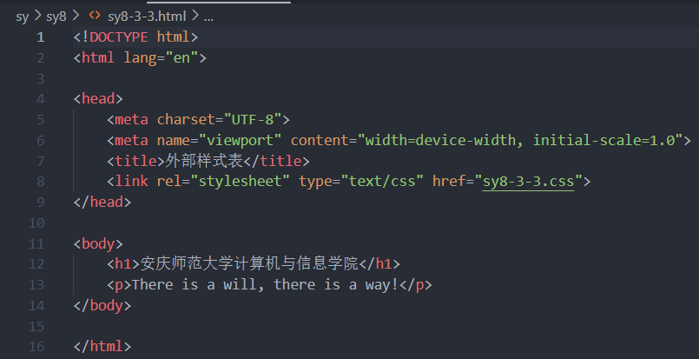

sy3-3效果：

sy4代码：
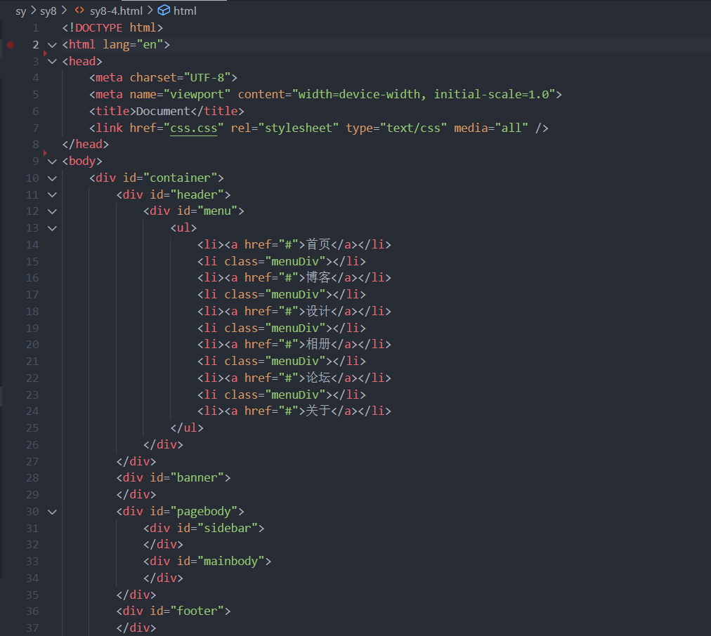

sy4效果：
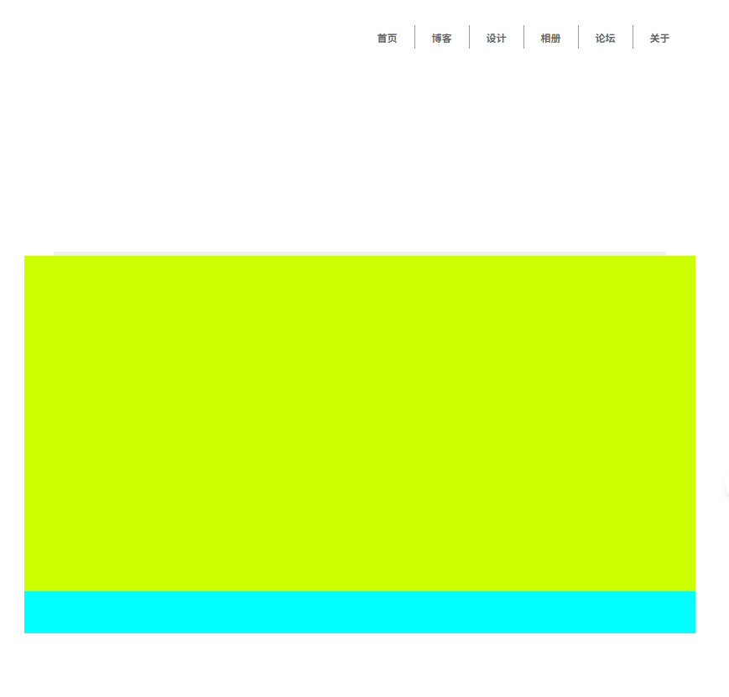
sy5代码：
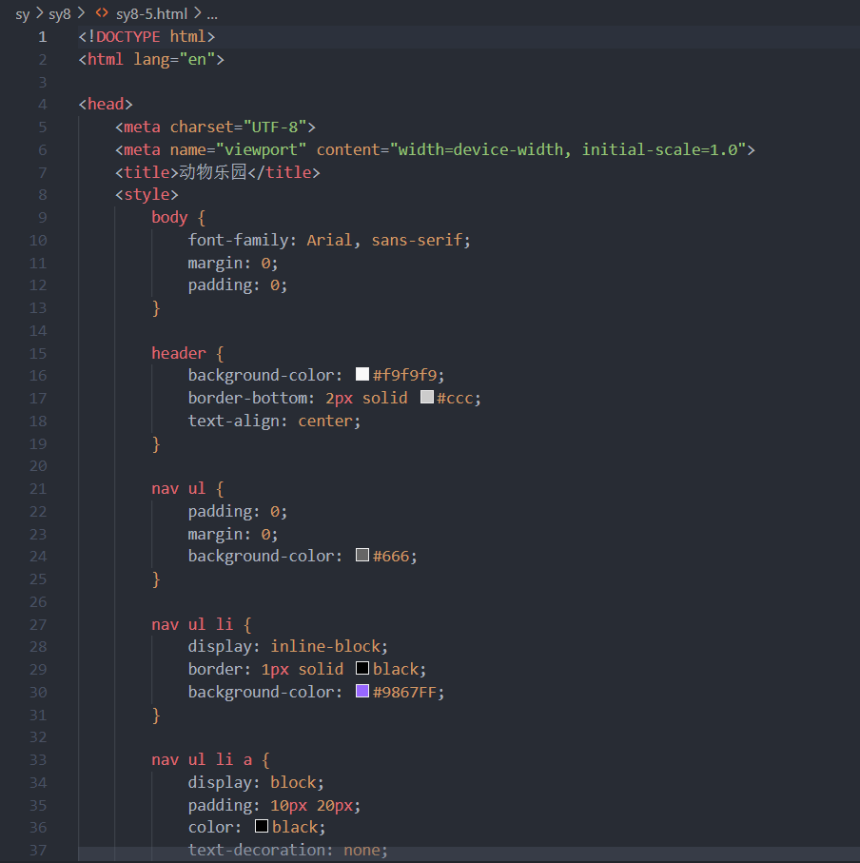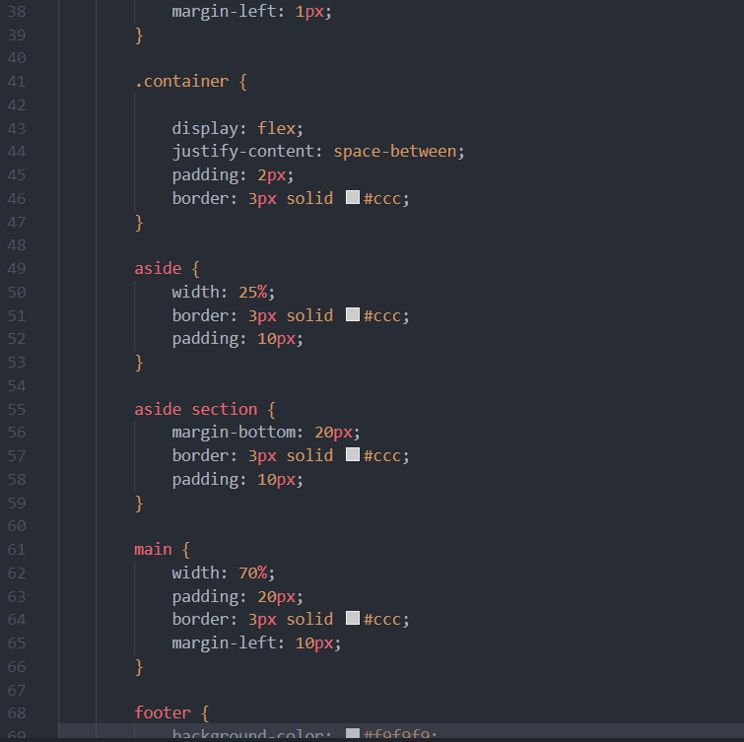
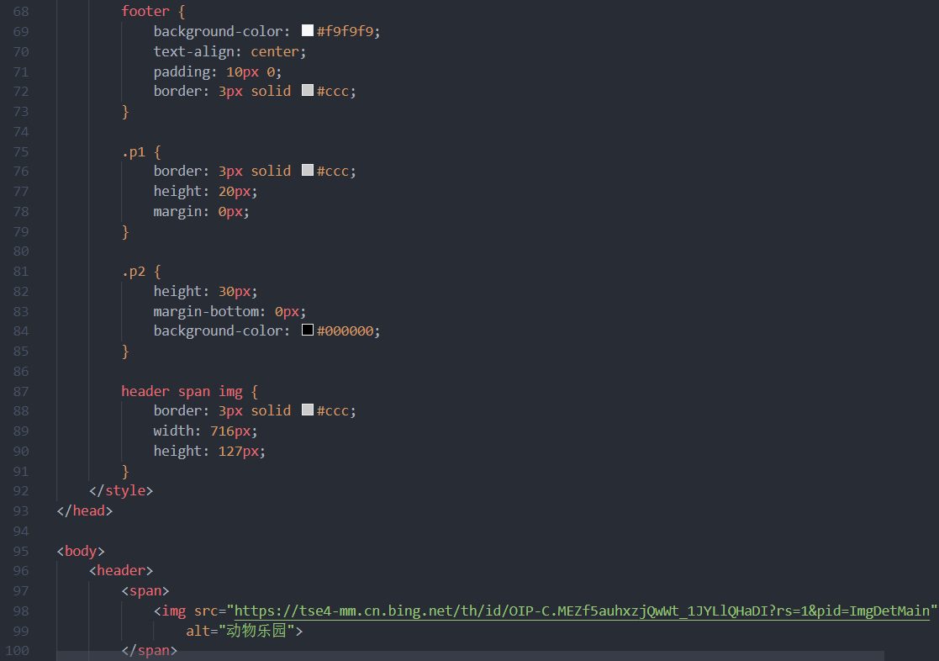
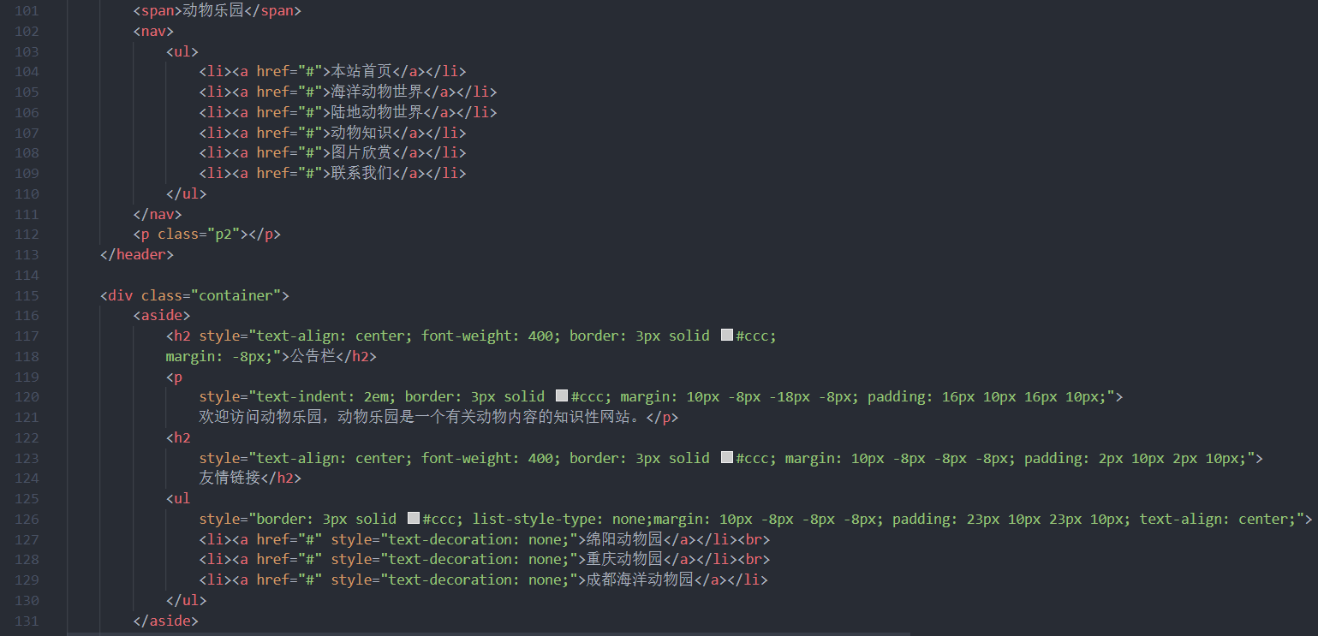
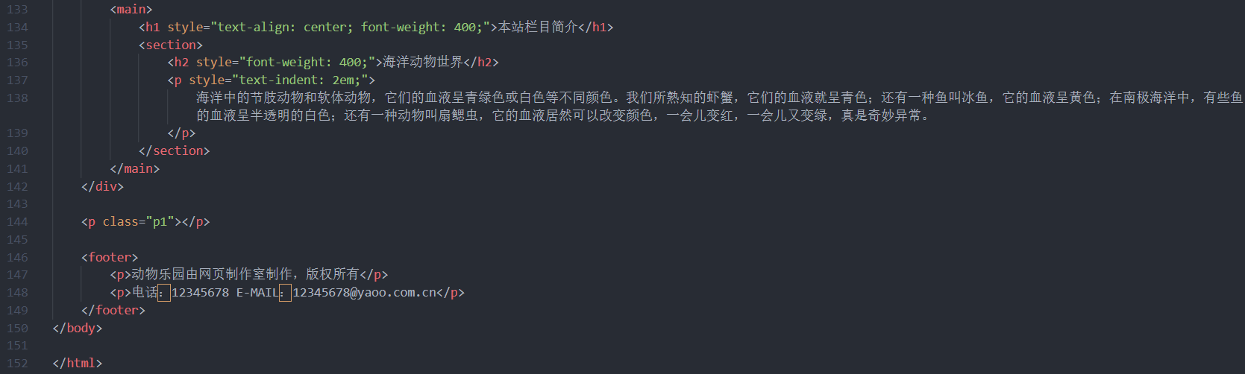

sy5效果：
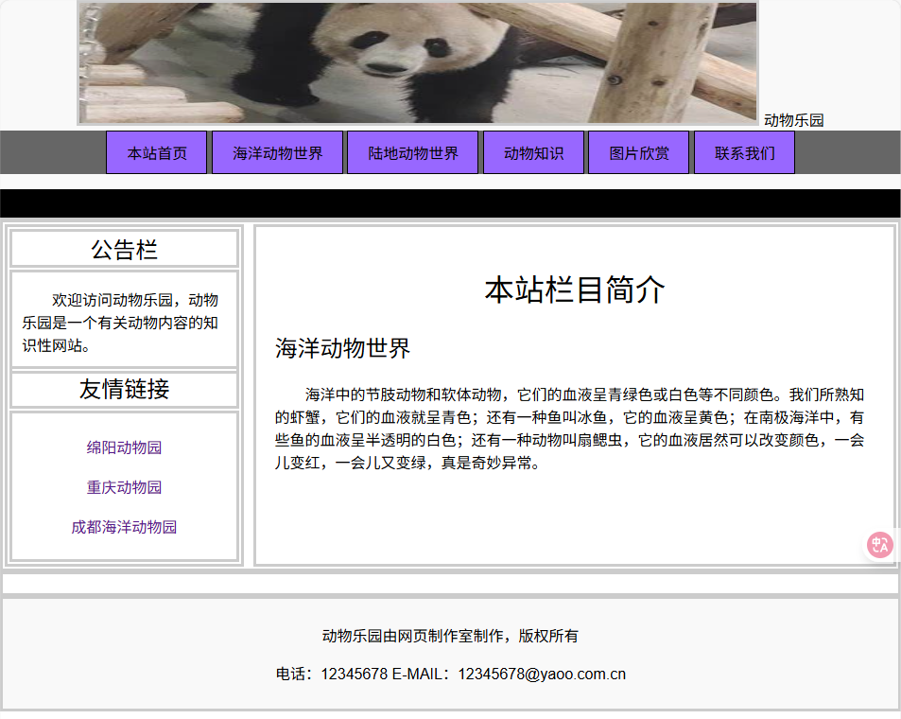
六、实验小结
通过本次实验：
1.我学习了 CSS 与 DIV 结合在网页布局中的应用方法，进一步掌握了网页的整体设计思路。在实验过程中，我完成了多个任务，包括对已有 HTML 页面样式的修改、使用类选择符和 ID 选择符精确控制页面元素样式、尝试三种不同的 CSS 引入方式（内联样式、内部样式表和外部样式表），以及创建一个结构清晰、样式美观的主页。
2.在修改 sy8-1.html 文件的过程中，我通过不断调整 CSS 样式属性，直观地理解了不同 CSS 属性对页面效果的影响。这让我更加熟悉了字体、颜色、背景等基本样式设置。
3.在为段落添加类选择符和 ID 选择符时，我认识到选择符的优先级和作用范围的不同，ID 选择符具有更高的优先级，适用于唯一元素的样式定义，而类选择符则更适合多个元素共享相同样式的情况。
4.在完成插入 CSS 样式的三种方法时，我对比了内联样式、内部样式表和外部样式表的优缺点。外部样式表不仅便于统一管理网站风格，也有利于代码维护和重用。
5.在创建站点主页并引入外部 CSS 文件的过程中，我体会到了结构与样式分离的优势，使得 HTML 更加简洁清晰，同时也提高了开发效率和可维护性。通过比较直接写样式和引入外部样式表的效果，我对网页布局的设计理念有了更深层次的理解，并尝试优化页面排版，使其更具美观性和可读性。
成 绩：

（封底页）

